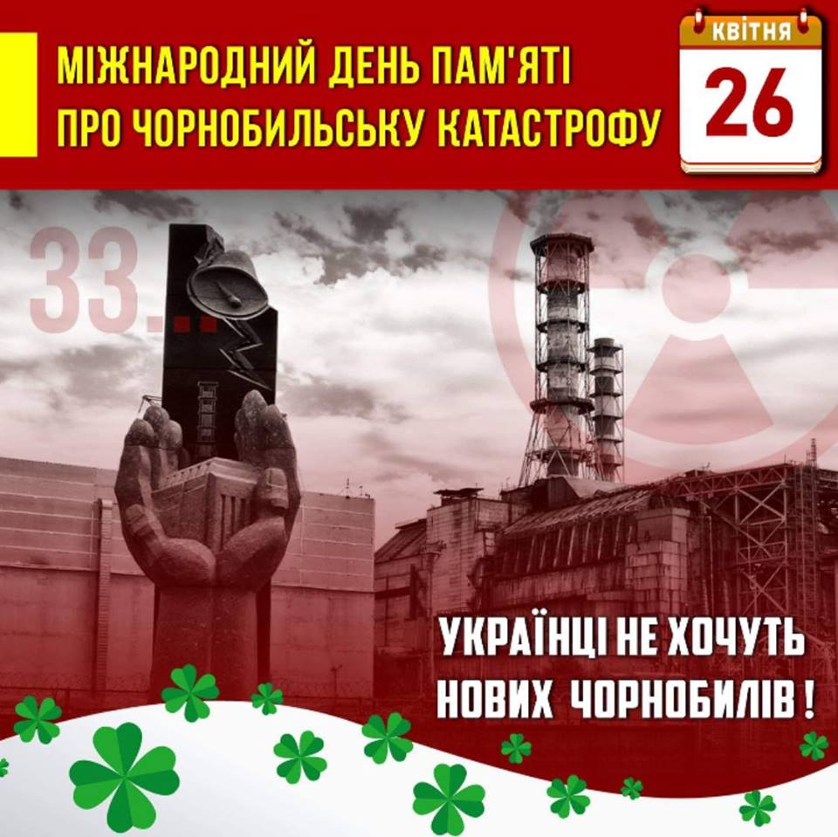
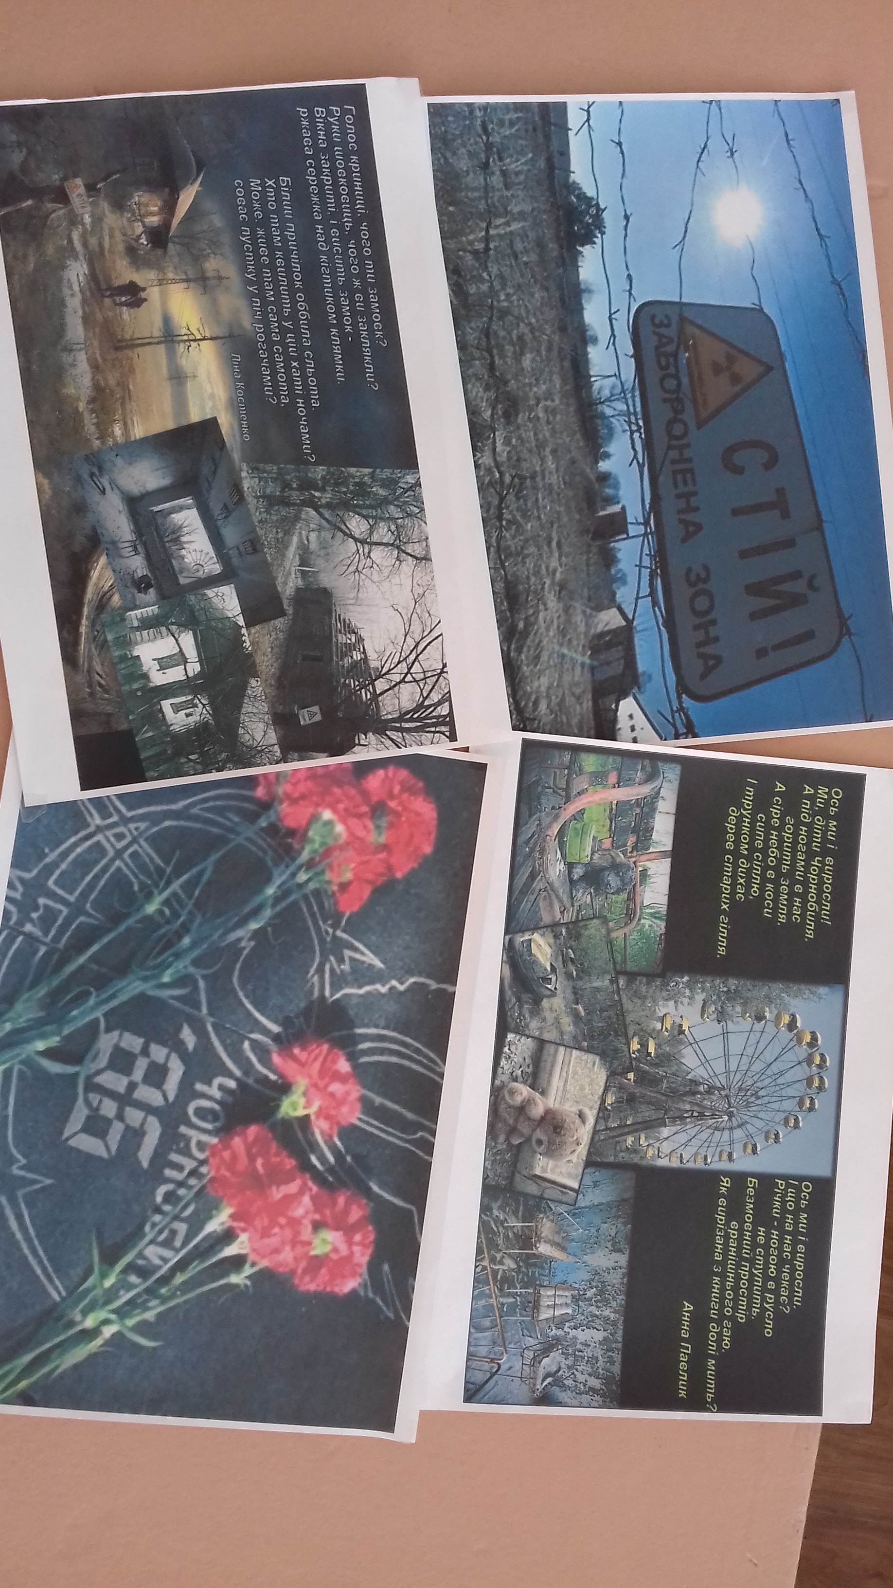

ДЕНЬ ПАМ'ЯТІ ПРО ТРАГЕДІЮ НА ЧОРНОБИЛЬСЬКІЙ АЕС
Щороку, 26 квітня відзначається Міжнародний день пам'яті загиблих у радіаційних аваріях і катастрофах в пам'ять про події на Чорнобильській атомній електростанції. Рівно 34 роки тому на Чорнобильській атомній електростанції сталася найбільша у світі техногенна катастрофа. У цей фатальний день на Чорнобильській атомній електростанції вибухнув четвертий енергоблок. В результаті вибуху реактор був повністю зруйнований, а у навколишнє середовище викинуто велику кількість радіоактивних речовин. Ця аварія розцінюється як найбільша у своєму роді за всю історію ядерної енергетики, як за кількістю загиблих і потерпілих від її наслідків людей, так і за економічним збитком.
